**Ejercicio de control de documento, de formularios y sus elementos:**

En el apartado Características deberá aparecer:

Número de imágenes:  
Número de enlaces externos:  
Enlaces externos:  
Número de enlaces internos:  
Nombre enlaces internos:  
Número de formularios:  
Fecha última modificación:

Y hacer un barrido por cada uno de los formularios, de manera que podamos asociar a cada uno de los controles que le componen, su índice con el name o “id” asociado, el que se prefiera.

Se visualizará en el documento.

**Ejercicio de control de imágenes.**

A partir del código html dado, realizar un script que permita cambiar los iconos que se visualizan atendiendo al evento que se produce.

Se deberá controlar el evento mouseover sobre las imágenes y el evento mouseout sobre las anclas, de tal forma que al mover el cursor sobre la imagen se cargue visualice un icono y si se pasa el cursor por el ancla, al salir de ella cambie el icono. Esto para las dos img´s.

**Ejercicio control objeto window.**

A partir del html dado, conseguir que se cree la ventana siguiente al pulsar el botón “Con colores” y el documento se verá según la imagen de la derecha.

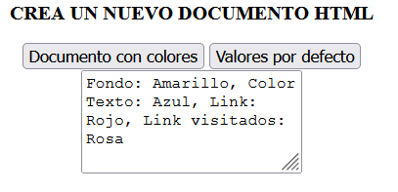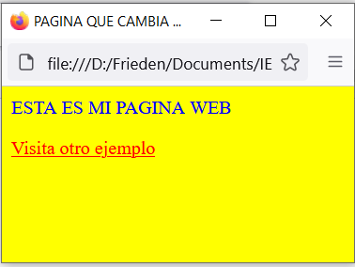

Si se pulsa el botón de “Valores por defecto”:

